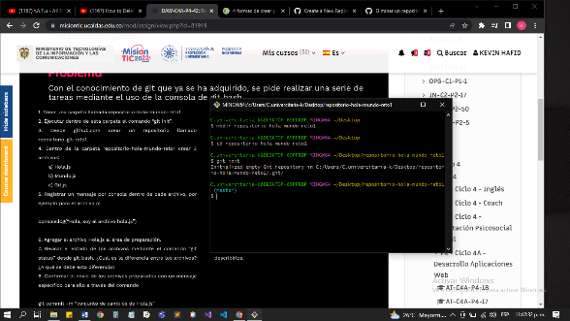

Punto 1 y 2

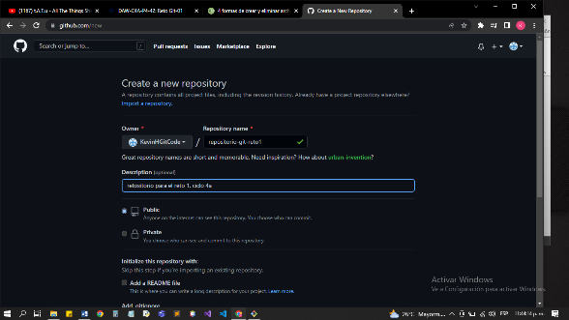

Punto 3

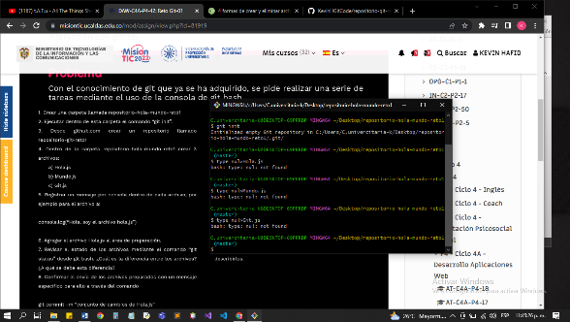

Punto 4

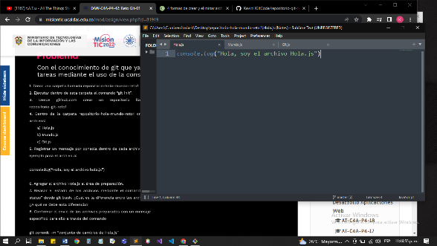

Punto 5

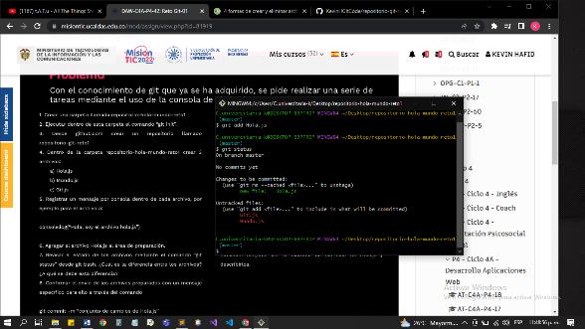

Punto 6 y 7

¿Cuál es la diferencia entre los archivos?

El archivo *Hola.js* es reconocido como un nuevo archivo y está listo para ser confirmado, por otra parte los archivos *Git.js* y *Mundo.js* no son reconocidos dentro del repositorio es decir que no han sido respaldados y si se borran o modifican no se podrá volver a una versión anterior.

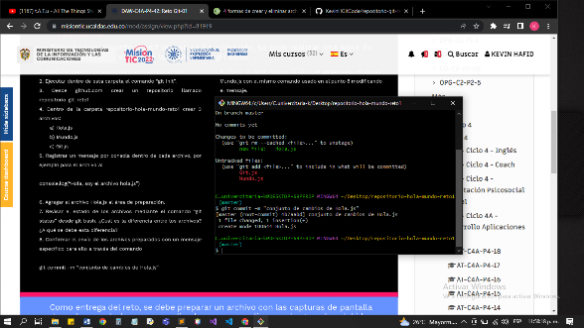

Punto 8

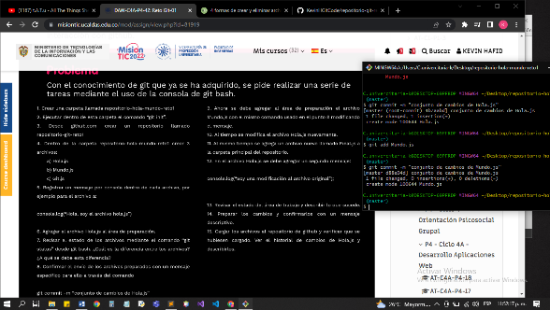

Punto 9

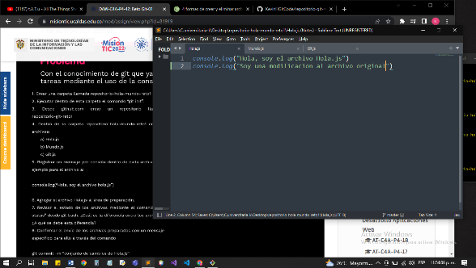

Punto 10 y12

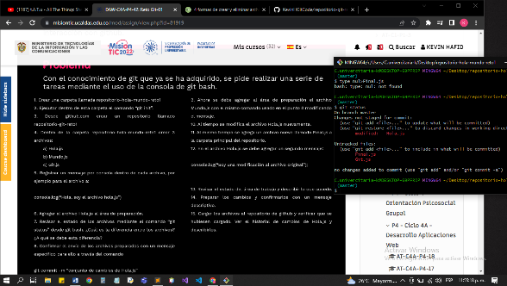

Punto 11 y 13

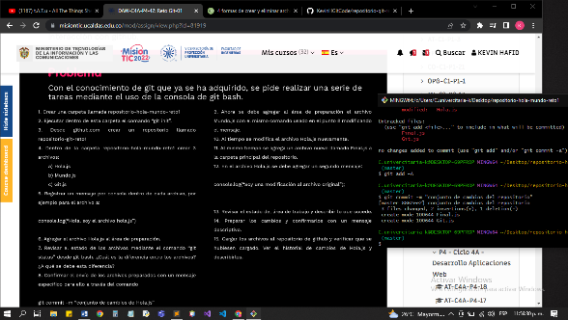

Punto 14

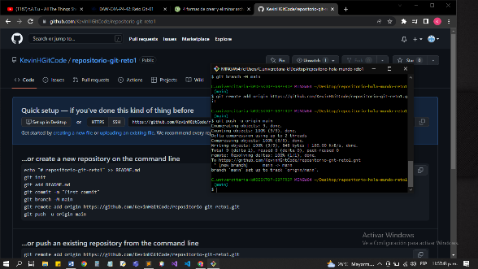

Punto 15

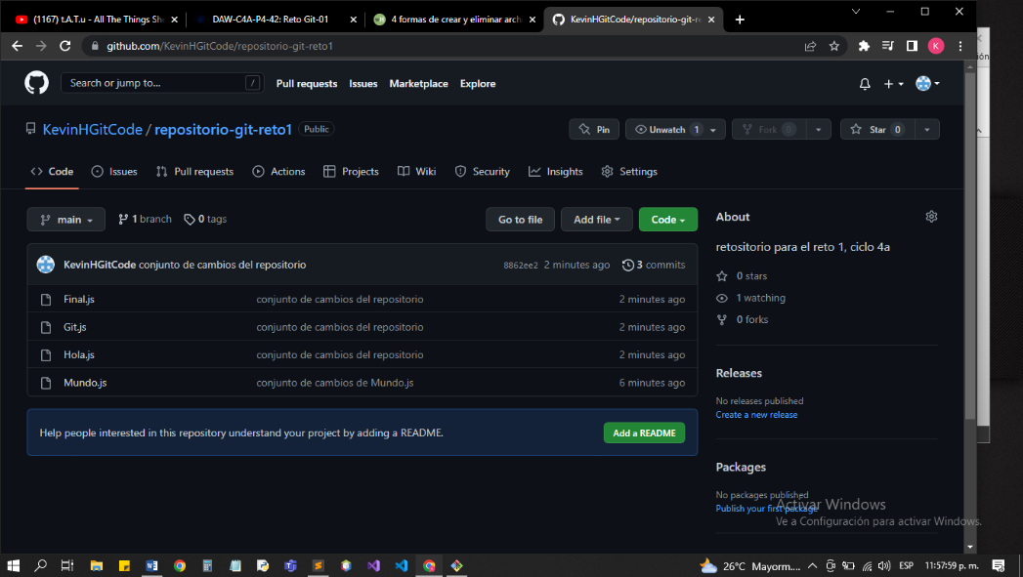

Se puede ver las dos versiones del archivo *Hola.js* en rojo la primera versión y en verde la versión actual

